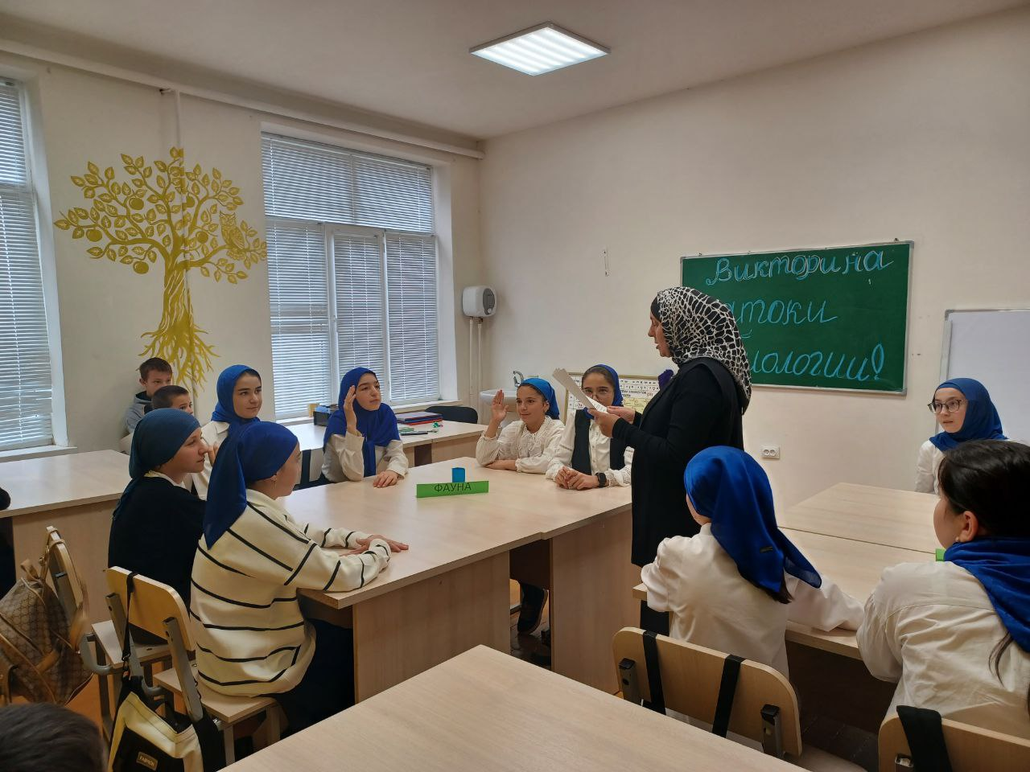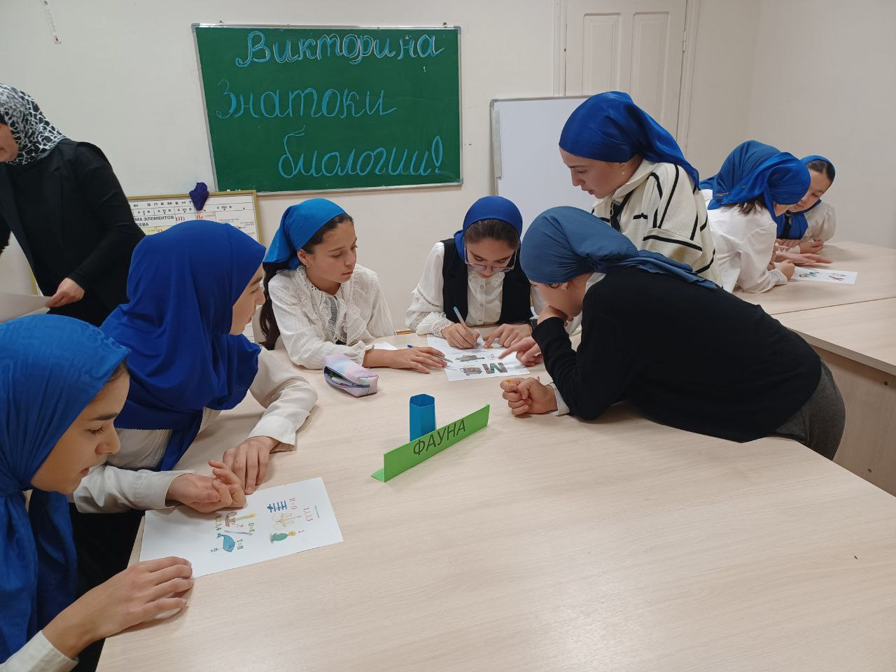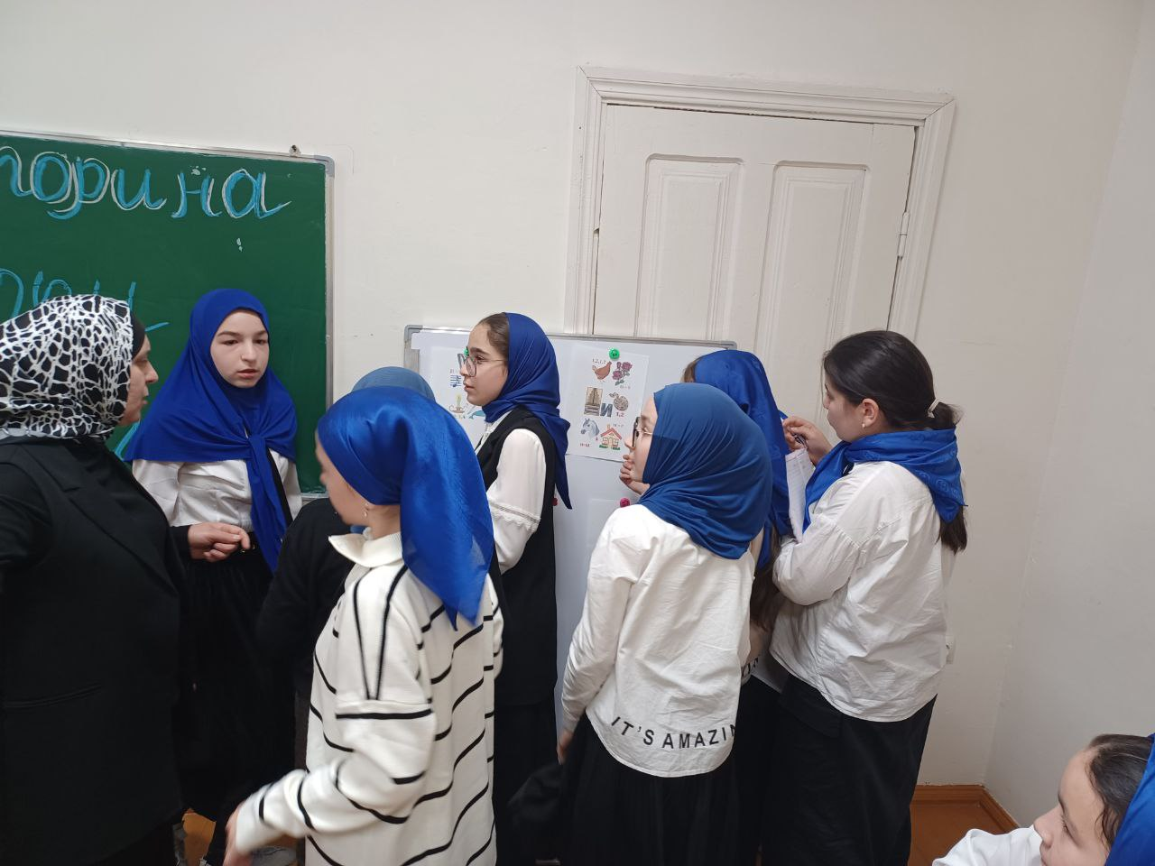В рамках недели биологии между 6 и 7 классами провели викторину «Знатоки биологии»,

где дети проявили знания в области ботаники,решали кроссворды.